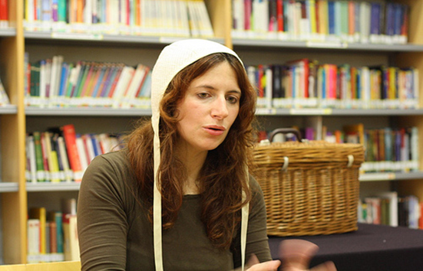
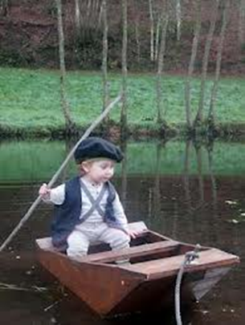
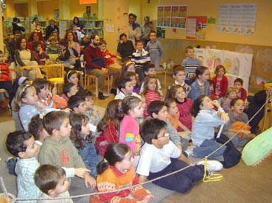
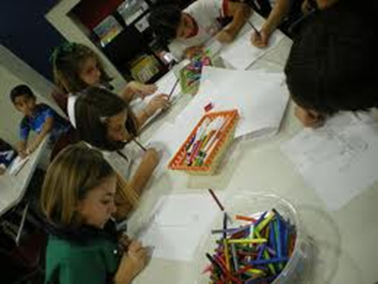
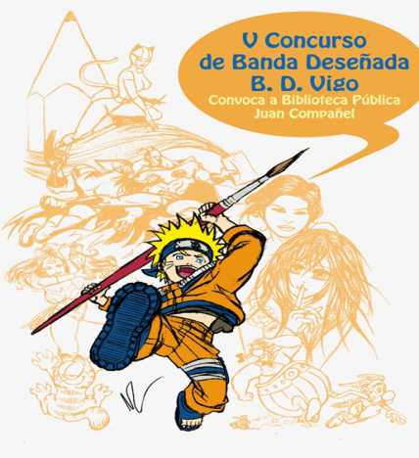

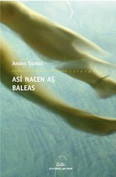


ACTIVIDADES BIBLIOTECA JUAN COMPAÑEL. Xaneiro 2014

Xoves 16 de xaneiro:
“A BIBLIOTECA DOS PEQUENOS”, os xoves alternos ás 18 h. na Sala Infantil.
“Toin, toin”. Raquel Queizás. É un espectáculo de contacontos con monicreques e obxetos ideado para bebés e familias acompañantes.
Cando chega a noite, Toin Toin, a pequena coella non quere durmir. A súa nai e o seu pai con moito agarimo lle len contos para que peche os olliños. Gústanlle tanto as historias que decide inventar o seu propio conto onde ela será a protagonista.
Sábado, 18 de xaneiro:
“OS SÁBADOS, CONTO” De 3 a 12 anos, ás 12 h. na Sala Infantil
“O pescador de contos e a xacia Luviñas” . Anxo Moure. Duración: 45 minutos.
Narración sobra unha viaxe nunha embarcación tradicional do río Miño, un batuxo, da man dun pescador de contos e una muller peixe -a xacia- que ensinan as nenas e nenos a pescar os contos que fuxiron dos ríos por mor do lixo, dos incendios, da contaminación, e poder cociñalos para aprender a coidar os cauces fluviais.
Una proposta lúdico-pedagóxica baseada na educación para a afectividade e apoiada no libro “A xacia Luviñas” da Editorial Sotelo Blanco.

Sábado, 25 de xaneiro:
“OS SÁBADOS, CONTO” De 3 a 12 anos, ás 12 h. na Sala Infantil
“O cestiño dos conto” . Fátima Fernández
Animación á lectura. Nos cestos levan ao mercado ovos, froitas, verduras… pero no meu cesto é especial, está cheo de contos. Ven e ábrelo conmigo.
Xoves 30 de xaneiro:
OBRADOIRO DE ILUSTRACIÓN“, ás 18 h. na Sala Infantil.
“As receitas da ilustradora”. Marisa Irimia. Idade recomendada: de 6 anos en adiante. Duración: 75 minutos. Nº de participante: 20. Inscripción previa.
Sesión na que se guisarán diferentes receitas, trucos e segredos dos debuxos dos contos. Trátase dunha viaxe a través dos libros no que os debuxos e as ilustracións teñen o absoluto protagonismo. Os rapaces aprenderán os puntos básicos á hora de ilustrar, e divertiranse poñéndoos en práctica.

“V CONCURSO DE BANDA DESEÑADA”.
La Biblioteca Pública Juan Compañel convoca o “V Concurso de Banda Deseñada B.D. VIGO”.
Este certame ten como obxetivo animar ás xoves promesas do mundo da cultura do cómic galego e achegalos a esta Biblioteca. As bases atopanse na Biblioteca. O prazo de presentación dos traballos na Biblioteca rematará o 12 de abril de 2014.

OBRADOIRO DE CÓMIC: Programa semanal de aprendizaxe práctico e integral de banda deseñada dirixido a un público xoven, de 10 anos en adiante. A formación impartida pola ilustradora María Villar, de prestixiosa traxectoria profesional e con grande capacidade pedagóxica, vese ademáis enriquecida por encontros e master-class con autores de recoñecida experiencia internacional, exposicións orixinais, participación en certámenes e concursos. Teran lugar o 11, 18, 25 de xaneiro. De 12.30 a 14:00 h.
VISITAS ESCOLARES : todos os días excepto os lúns.
A Biblioteca Pública Central de Vigo no seu empeño polo fomento da lectura entre @S cativ@s da cidade e a súa área metropolitana recibe desde hai anos numerosas visitas escolares. A gran demanda destas visitas e a valoración d@s docentes ao longo dos anos fixo que os contidos das mesmas fosen mellorando curso tras curso ata convertirse nunha das visitas didácticas máis demandadas da cidade.
CLUBES DE LECTURA:

•GALEGO: 7 e 21 de xaneiro, de 19:00 a 20:00 h.
•ESPAÑOL: 14 e 28 de xaneiro, de 19:00 a 20:00 h.
•INGLÉS MEDIO ALTO: Todos os mércores: 8, 15, 22 e 29 de xaneiro, de 19:00 a 20:00 h.

C U R S O : “INTERNET: INTRODUCIÓN Á ADMINISTRACIÓN ELECTRÓNICA
O curso ten como obxetivo a formación de personas maiores de 55 anos no uso das TICs IDADE: MAIORES DE 55 ANOS
DATAS: DO 9 DE XANEIRO AO 10 DE ABRIL DE 2014
HORARIO: DE 10:00 A 11:30 h. MARTES E XOVES

